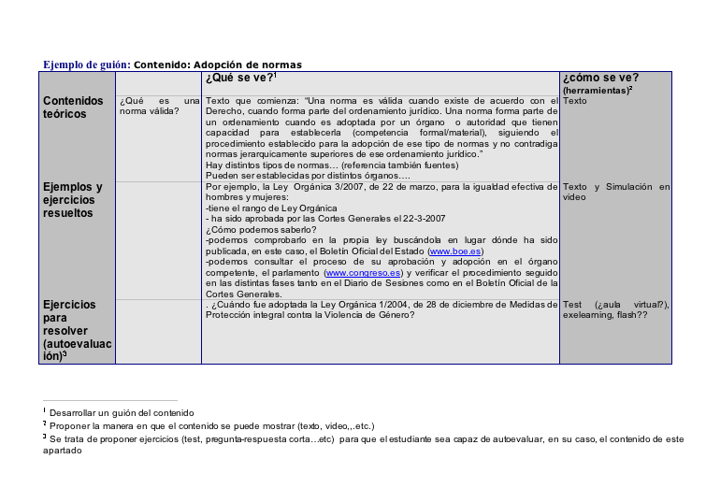
Figura 1: Ejemplo de guión

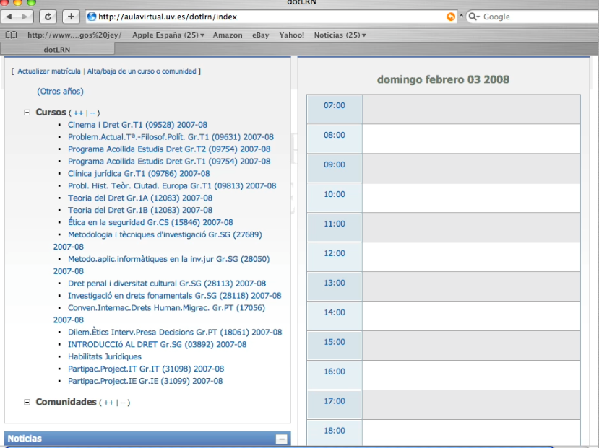

Figura 2: Imagen de cabecera de Aula Virtual en el que aparecen todas las asignaturas en las que el alumno está matriculado, incluída “habilitats jurídiques”.

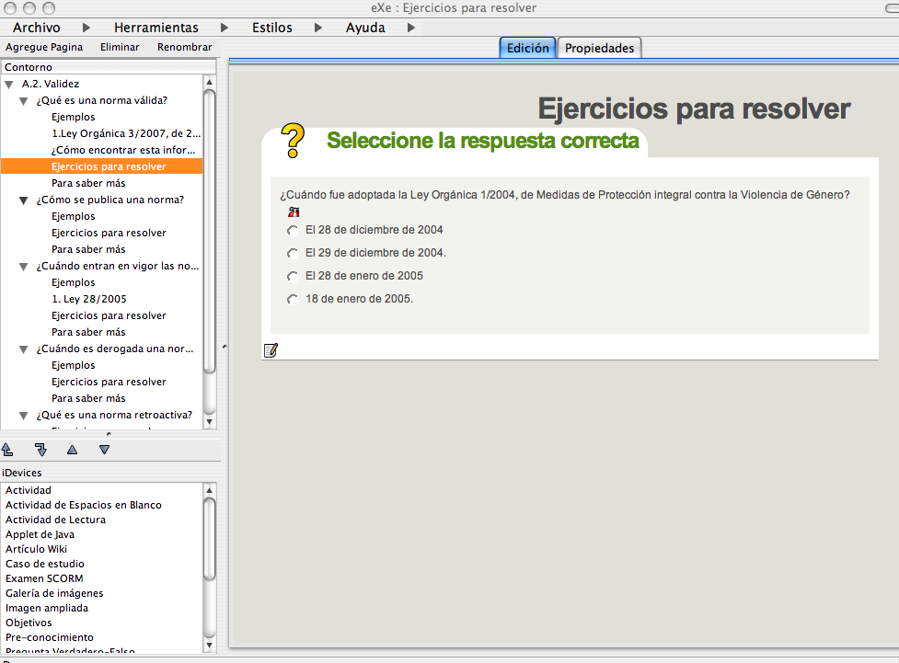
Figura 3: Ejemplo de utilización del programa eXelearning en el diseño de ejercicios de autocorrección.

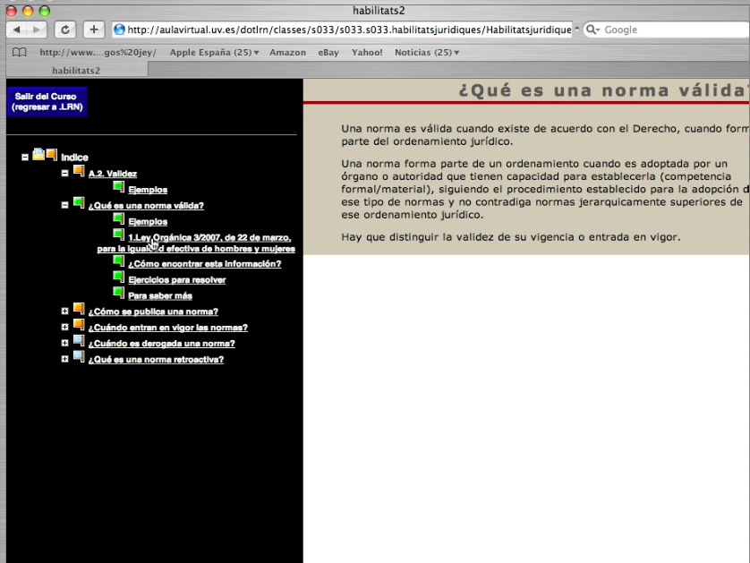
Figura 4: Ejemplo de funcionamiento de los “Materiales en línea” desde Aula Virtual consultando un contenido.

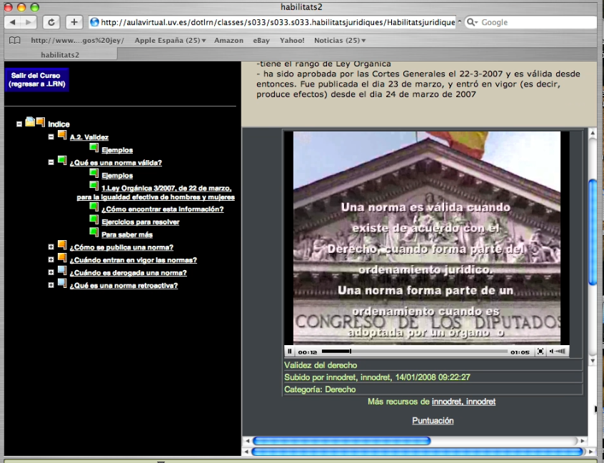
Figura 5: Ejemplo de funcionamiento de una simulación en los “Materiales en línea” desde Aula Virtual conectando con un video del servidor multimedia ”.

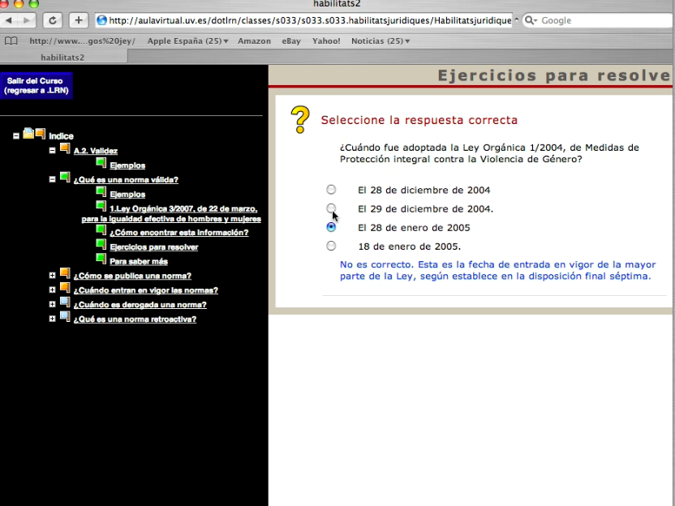

Figura 6: Ejemplo de funcionamiento de un ejercicio de autocorrección en los “Materiales en línea” desde Aula Virtual .

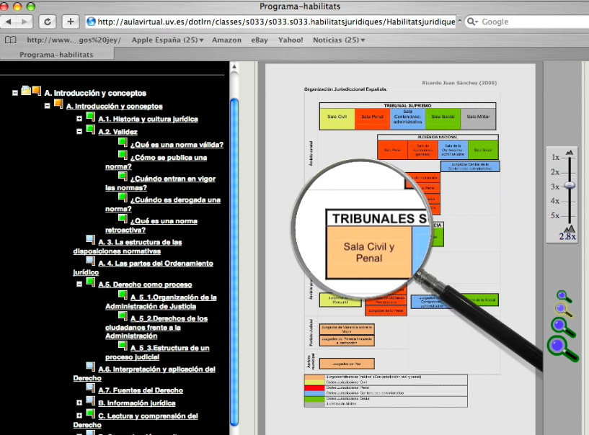
Figura 7: Ejemplo de funcionamiento de herramienta de ampliación en los “Materiales en línea” desde Aula Virtual

